Thiết kế xử lý giao diện đã có: Màn hình Thanh toán
Mô tả màn hình (giả định từ mockup):
- Tiêu đề: "Thông tin thẻ & tài khoản"
- Các trường nhập liệu:
  - Ngân hàng phát hành (dropdown, *)
  - Số thẻ ATM / Tài khoản (*)
  - Tên chủ thẻ (*)
  - Ngày hết hạn / Phát hành (*)
- Nút bấm: "Thanh toán 800.000 đ ->" (xanh), "<- Đổi phương thức thanh toán khác" (dạng link/xám)
- Hiển thị thêm: checkbox "Lưu thông tin thẻ cho lần sau"
Bước 1+2: Danh sách sự kiện đầy đủ:
Thành phần UI | Sự kiện | Xử lý cần thiết
Card "VNPAY-QR" / "MoMo" | onClick | Chọn phương thức QR, chuyển sang Bước 02
Card "VNPay-ATM" / "VCB" / "BIDV" | onClick | Chọn phương thức Thẻ, chuyển sang Màn 08-Card
Nút "Thanh toán ->" (Màn 08A) | onClick | Sự kiện chính - validate đã chọn phương thức, gọi API tạo giao dịch
Dropdown "Ngân hàng phát hành" (Màn Card) | onChange | Cập nhật định dạng số thẻ theo ngân hàng
Input "Số thẻ ATM/Tài khoản" | onChange/onBlur | Validate định dạng số, độ dài theo ngân hàng đã chọn
Input "Tên chủ thẻ" | onBlur | Validate không dấu, không trống
Input "Ngày hết hạn/Phát hành" | onChange | Validate định dạng MM/YY

Bước 3: Pseudocode - sự kiện chính onClick_ThanhToan (Màn 08A):

FUNCTION onClick_ThanhToan(hoaDonId, phuongThucDaChon):

// Bước 1: Validate client-side
IF phuongThucDaChon là rỗng THEN
Hiển thị viền đỏ quanh khối chọn phương thức
Hiển thị "⚠️ Vui lòng chọn một phương thức thanh toán để tiếp tục"
RETURN
END IF

// Bước 2: Loading state
SET state = LOADING
Disable nút "Thanh toán"

TRY
// Bước 3: Gọi Business Layer
result = thanhToanController.submitThanhToan(hoaDonId, phuongThucDaChon)

IF phuongThucDaChon thuộc nhóm {VNPAY_QR, MOMO} THEN
SET state = PENDING
Điều hướng sang Bước 02 "Thanh toán QR" (hiển thị QR + đếm ngược 14:59)
ELSE IF phuongThucDaChon thuộc nhóm {ATM, VCB, BIDV} THEN
Điều hướng sang Màn 08-Card (form nhập thông tin thẻ)
ELSE
SET state = ERROR
Hiển thị thông báo lỗi: result.message
END IF

CATCH NetworkError:
SET state = ERROR
Hiển thị toast "Mất kết nối, vui lòng thử lại"

CATCH ServerError:
SET state = ERROR
Hiển thị "Hệ thống đang gặp sự cố"

FINALLY
Enable lại nút "Thanh toán" (trừ khi đã chuyển màn thành công)

END FUNCTION
Bước 4: Sequence Diagram tương ứng:

@startuml
title sd ThanhToanHoaDon_TuGiaoDien

actor ":SinhVien" as SV
participant "thanhToanForm:ThanhToanView" as F
participant "thanhToanController:ThanhToanController" as C
participant "thanhToanService:ThanhToanServiceImpl" as S
participant "congThanhToanAdapter:CongThanhToanAdapter" as A
participant "hoaDonRepo:IHoaDonRepository" as HR
participant "thanhToanRepo:IThanhToanRepository" as TR

== onClick_ThanhToan (Màn 08A) ==
SV -> F : chonPhuongThuc(VNPAY_QR)
SV -> F : bamThanhToan()
activate F
F -> F : validateForm()

alt [validation thất bại]
F --> SV : hienThiLoiInline("Vui lòng chọn phương thức")
else [validation thành công]
F -> F : setStateLoading()

alt [gọi thành công (try)]
F -> C : submitThanhToan(hoaDonId, phuongThuc)
activate C
C -> S : xuLyThanhToan(thanhToanDTO)
activate S
S -> HR : timTheoId(hoaDonId)
activate HR
HR --> S : hoaDon
deactivate HR
S -> hoaDon : kiemTraHopLe()
activate hoaDon
hoaDon --> S : true
deactivate hoaDon

S -> A : taoGiaoDich(soTien: Decimal, maDon: String)
activate A
A --> S : ThongTinQR(maGiaoDich, qrCode, expiresAt)
deactivate A

S --> C : trangThai = "PENDING" + ThongTinQR
deactivate S
C --> F : 202 Accepted (Pending, kèm QR)
deactivate C
F --> SV : hienThiQR_va_DemNguoc("14:59")
else [lỗi kết nối - NetworkError (catch)]
F --> SV : hienThiToast("Mất kết nối, vui lòng thử lại")
else [lỗi server - ServerError (catch)]
F --> SV : hienThiAlert("Hệ thống đang gặp sự cố")
end
F -> F : enableButton()
note right: FINALLY
end
deactivate F

== Trong lúc chờ (Màn 02. Thanh toán QR) ==
opt [SV bấm "Tôi đã chuyển khoản thành công"]
SV -> F : bamXacNhanThuCong()
F -> C : xacNhanChuyenKhoanThuCong(hoaDonId)
C -> S : xacNhanThuCong(hoaDonId)
S -> hoaDon : danhDauChoDoiSoat()
S -> HR : capNhat(hoaDon)
HR --> S : true
S --> C : daGhiNhan
C --> F : 202 Accepted
F --> SV : "Đã ghi nhận, BQL sẽ xác minh trong 24h"
end

opt [SV bấm "Hủy giao dịch này"]
SV -> F : bamHuyGiaoDich()
F -> C : huyGiaoDich(hoaDonId)
C -> S : huyGiaoDich(hoaDonId)
S --> C : daHuy (hóa đơn giữ "Chưa thanh toán")
C --> F : 200 OK
F --> SV : quayVeManHoaDon()
end

opt [SV bấm "Đổi phương thức thanh toán khác"]
SV -> F : bamDoiPhuongThuc()
F -> C : huyPhienGiaoDichTam(hoaDonId)
C -> S : huyPhienGiaoDichTam(hoaDonId)
S -> A : huyGiaoDichTam(maGiaoDich)
A --> S : daHuy = true
S --> C : daHuyPhienTam
C --> F : 200 OK
F --> SV : quayVeManChonPhuongThuc()
end

par [Người dùng kiểm tra chủ động]
SV -> F : bamKiemTraTrangThai()
F -> C : kiemTraTrangThaiGiaoDich(hoaDonId)
C -> S : kiemTraTrangThai(hoaDonId)
S -> A : truyVanTrangThai(maGiaoDich)
A --> S : trangThaiHienTai
S --> C : trangThaiHienTai
C --> F : trangThaiHienTai
else [Cổng thanh toán gửi webhook]
A -> C : xacThucCallback(data)
C -> S : xuLyCallback(hoaDonId, data)
S --> C : trangThaiDaXacThuc
end

alt [Thanh toán thất bại hoặc hết hạn (đồng hồ về 00:00)]
C -> S : xuLyThatBai(hoaDonId, lyDo)
S --> C : daGhiNhanThatBai
C --> F : capNhatTrangThai("THAT_BAI")
F --> SV : "Màn 09: Thanh toán chưa hoàn tất"
else [Thanh toán thành công]
C -> S : xacNhanThanhCong(hoaDonId, data)
S -> hoaDon : danhDauDaThanhToan()
S -> HR : capNhat(hoaDon)
HR --> S : true
S -> S : taoNewThanhToan()
S -> thanhToan : ganMaGiaoDich(maGiaoDich)
S -> TR : luu(thanhToan)
TR --> S : savedThanhToan
S --> C : ketQuaThanhToanDTO(maGiaoDich, trangThai, thoiGian, phuongThuc, tenSV, mssv, soPhong)
C --> F : 200 OK
F --> SV : "Màn 09: Thanh toán thành công! (biên lai đầy đủ)"
end

@enduml

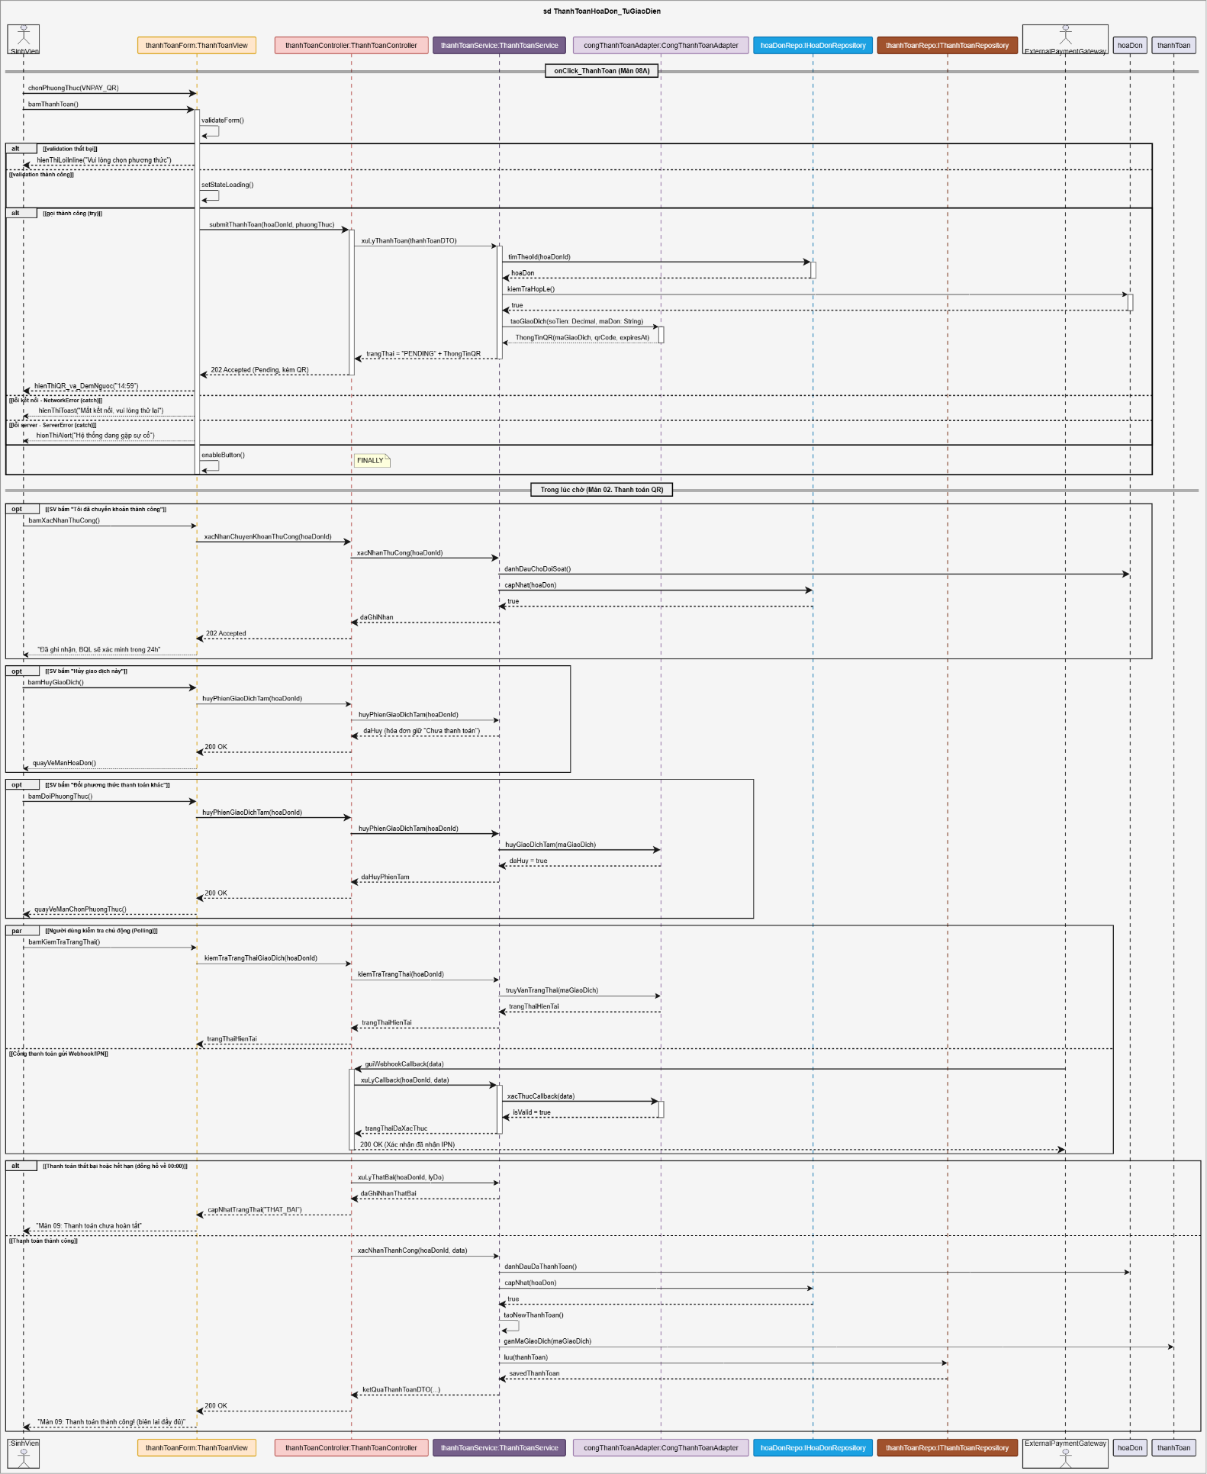

Bước 5: Class Diagram đã bổ sung:

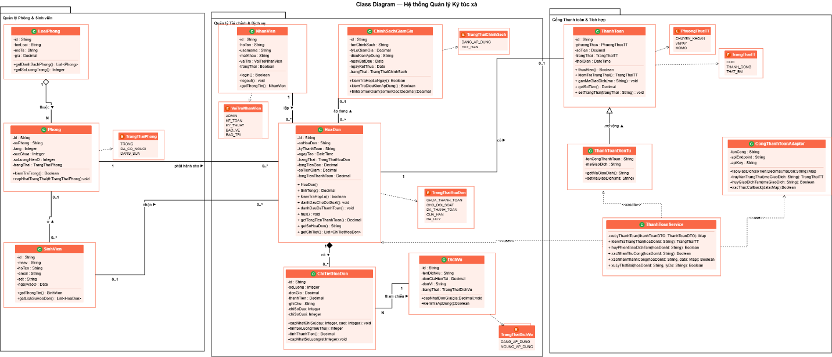

Câu hỏi phân tích bổ sung:
• Giao diện có màn hình thiếu trạng thái loading hoặc empty không? Nếu có, cần bổ sung gì vào thiết kế?
Loading: nút "Thanh toán ->" (Màn 08A/08-Card) và nút "Đăng ký phòng" (REQ-001) chưa có phản hồi khi bấm -> cần chuyển sang Disabled + Spinner, tránh double-click sinh request trùng.
Empty: màn "Đăng ký phòng" khi chưa có phòng trống, và màn "Lịch sử thông báo" (REQ-005) khi SV chưa nhận thông báo nào, hiện chưa được mô tả trạng thái -> cần bổ sung Empty State (icon minh họa + thông báo dạng "Chưa có ... nào" kèm hướng dẫn thao tác).
• So sánh Sequence Diagram vừa vẽ với Use Case Chương 2: có bước nào trong Use Case chưa được thể hiện không?
Không có bước nào thiếu
• Class Diagram sau khi cập nhật có thêm lớp hay phương thức nào không có trong ERD Chương 3? Đó là loại lớp gì (Service, DTO, ...)?
Các lớp có thêm mà ERD không có:
- ThanhToanService: thuộc loại Service - chứa logic điều phối nghiệp vụ thanh toán.
- CongThanhToanAdapter: thuộc loại Adapter/Gateway - tích hợp với cổng thanh toán ngoài (VNPay/MoMo).
- ThanhToanDienTu: thuộc loại DTO/lớp phụ trợ - lưu thông tin giao dịch điện tử (tên cổng, mã giao dịch).
- PhuongThucTT, TrangThaiThanhToan, TrangThaiHoaDon, TrangThaiPhong, VaiTroNhanVien, TrangThaiChinhSach: thuộc loại Enum - liệt kê giá trị trạng thái/vai trò, không phải entity dữ liệu.

